Ухта – в северном ожерелье
В Ухте встретили участников экспедиции первой категории сложности «Северное ожерелье – 2018». Одна из главных целей экспедиции сертифицикация первого туристического автомобильного маршрута продолжительностью 6 дней и протяженностью в 1410 км для любых автомобилей и автодомов.
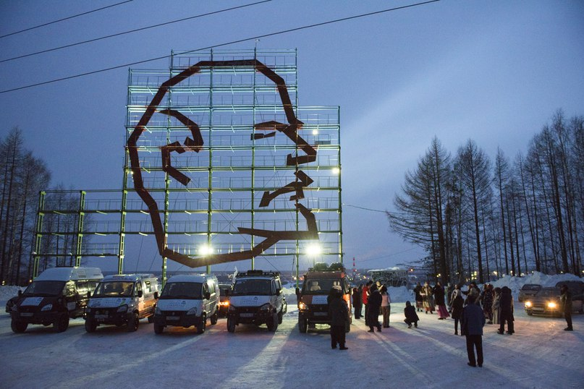
Дом Молодежи совместно с Молодежным советом при руководителе администрации города организовали встречу туристов. Ансамбль народной песни «Ух-ты» порадовал приезжих народными песнями и раскрыл местный музыкальный колорит. Приветствовала участников автопробега и начальник управления культуры Ухты Людмила Полянская.
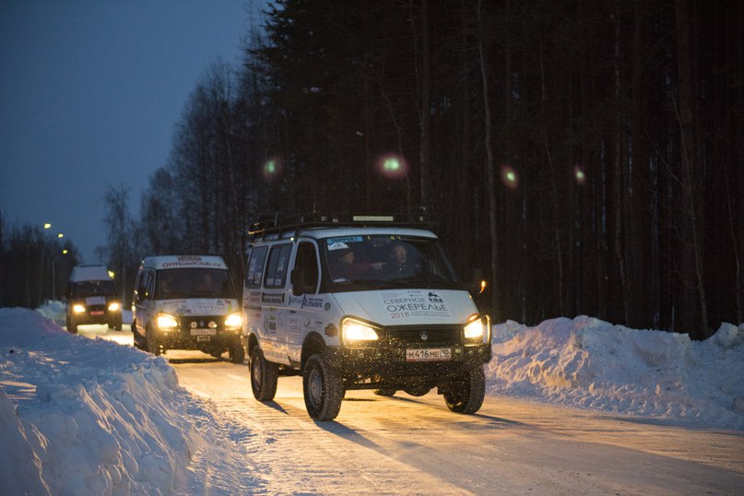
Добавили разнообразия в автомобильный ряд активисты клуба любителей марки «BMW» в республике Коми, которые приехали поддержать коллег.
Недостаточный объем информации о культурных объектах является одной из причин, ограничивающей развитие автотуризма в Республике Коми, Поэтому участники пробега ставили перед собой несколько задач, среди них: популяризация туризма на автомобилях в Коми, привлечение спортсменов и любителей к автомобильным путешествиям по республике и создание имиджа Республики Коми как привлекательного региона для автомобильных путешествий.
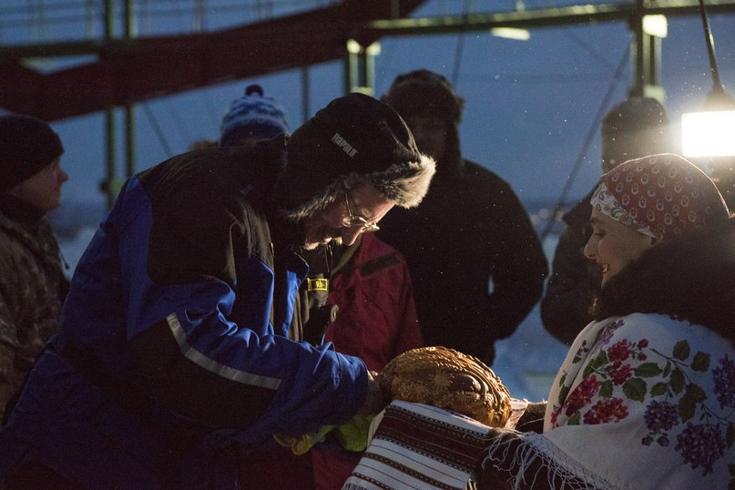
Журналист, участник туристского автомаршрута Михаил Рябинин поделился своими впечатлениями: «Если различные места как Байкал хорошо знакомы туристам по всей стране, то Коми – в общем-то неизвестный край. Мы, даже те, кто путешествует по Карелии или Архангельской области, впечатлились дикой природой и лесами. На много часов пути нас окружал практически один только лес. Появилось ощущение действительно нетронутого края. Нам понравилось также и то, что места, где велась вырубка, в Коми засаживаются».
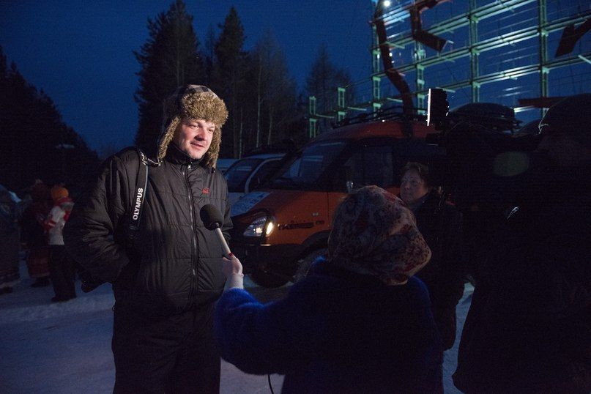
Экспедиция совершает свой марш-бросок на отечественных автомобилях «Соболь». Каждый из них доработан и усовершенствован по вкусу их владельцев.
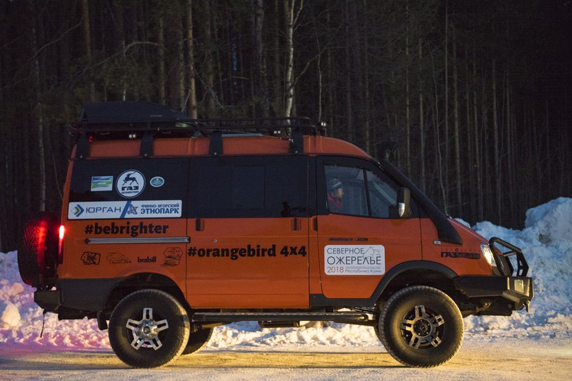

«Маршрут рассчитан на обычных людей, которые могут себе позволить недельку отпуска зимой. Это альтернатива зарубежным странам: не вести свои деньги туда, а оставить их здесь. Посмотреть север, прокатиться», - отметил руководитель туристкого автомаршрута Петр Груздев.
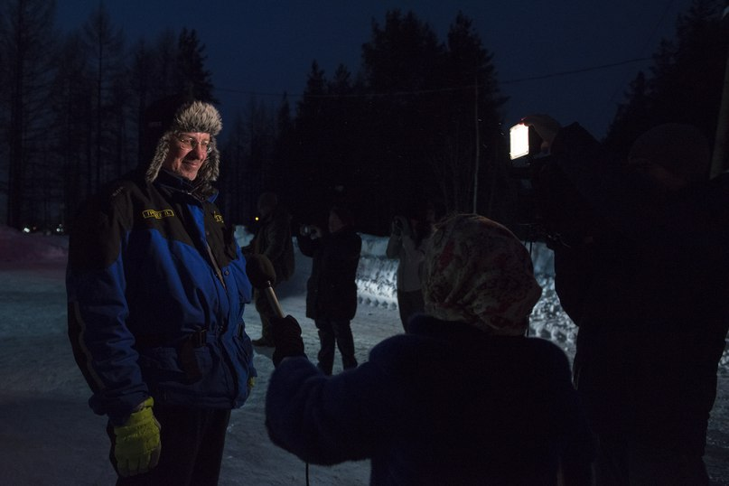
Если желающие путешествовать по такому маршруту появятся, то проект «Ожерелье севера» будет вплетен в другой, более масштабный проект – «Серебряное ожерелье России». Он уже включает в себя различные по степени сложности и продолжительности маршруты по всей России.
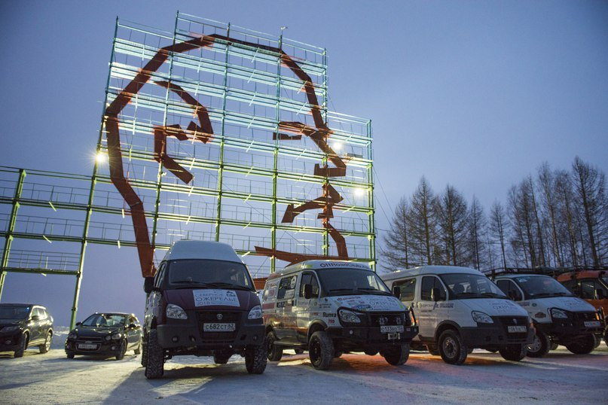
Текст, фото – отдел информации и связей с общественностью администрации МОГО «Ухта»

